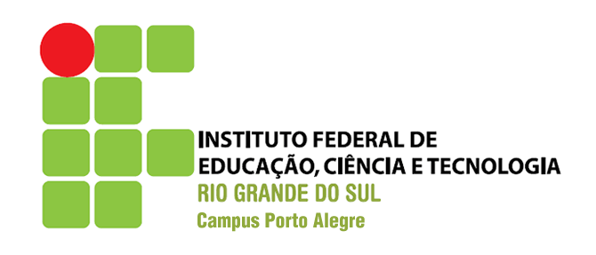
Ministério da Educação
Secretaria de Educação Profissional e Tecnológica
Instituto Federal de Educação, Ciência e Tecnologia do Rio Grande do Sul
Câmpus Porto Alegre

ANEXO VIII- Edital -72/2015

PROGRAMA DE BENEFÍCIOS - ASSISTÊNCIA ESTUDANTIL 2015/2

TERMO DE DESLIGAMENTO

Eu, , matriculado(a) no curso , no Instituto Federal de Educação Ciência e Tecnologia do Rio Grande do Sul – Câmpus Porto Alegre, solicito meu desligamento dos seguintes auxílios do Programa de Benefícios da Assistência Estudantil:

( ) Auxílio Aos Estudantes Pais

( ) Auxílio Material de Ensino

( ) Auxílio Moradia

( ) Auxílio Transporte

( ) Auxílio PROEJA

( ) Auxílio Alimentação

Porto Alegre, / /

Assinatura do Aluno Beneficiário

Instituto Federal de Educação, Ciência e Tecnologia – Câmpus Porto Alegre
Rua Cel. Vicente, 281, Centro Histórico – Porto Alegre/RS CEP 90030-040 – www.poa.ifrs.edu.br

